第三章《光现象》单元检测题

总分：100分
一．选择题（共10小题，每小题4分，共40分）
1．（2019•百色）随着支付宝和微信的普及，扫描二维码已经成为很多人日常生活中的一部分。用扫码仪扫描如图所示的二维码时，下列说法正确的是（ ）
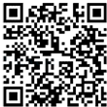
A．二维码是光源
B．二维码上白色区域反射所有色光
C．二维码上黑色区域反射所有色光
D．二维码上每个区域都反射所有色光
2．（2020•临沂）2020年6月21日，天空中上演了本世纪最壮观的一场日环食，火红的太阳逐渐变成了一个金色的“指环”（如图）。下列光现象，与日环食成因相同的是（ ）
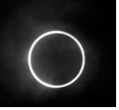
A．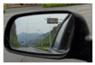镜中“路” B．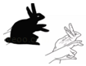墙上“兔”
C．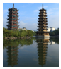水中“塔” D．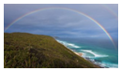空中“桥”
3．（2020•滨州）下图所示的光现象中，与小孔成像原理相同的是（ ）
A．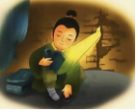凿壁偷光 B．杯弓蛇影
C．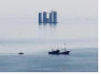海市蜃楼 D．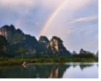长虹饮涧
4．（2019•盐城）雷雨天，小王观察到某次闪电经历的时间为t₁，听到这次闪电发出的雷声持续时间为t₂（不计云层和山峰间回声时间），刚开始看到闪电到刚开始听到雷声的时间为t₃，声音和光传播速度分别为v和c，则（ ）
A．t₁＝t₂，闪电发生位置到小王距离约为vt₃
B．t₁＜t₂，闪电发生位置到小王距离约为vt₃
C．t₁＝t₂，闪电发生位置到小王距离约为vt₃+ct₁
D．t₁＜t₂，闪电发生位置到小王距离约为vt₃+ct₁
5．（2020•枣庄）如图所示的四种现象中，由光的反射形成的是（ ）
A．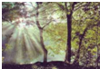透过树丛的光束 B．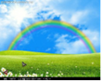雨后的彩虹
C．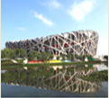水中的倒影 D．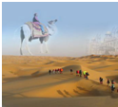海市蜃楼
6．（2020•衢州）如图是小科探究光的反射定律和相关实验的过程。下列叙述正确的是（ ）
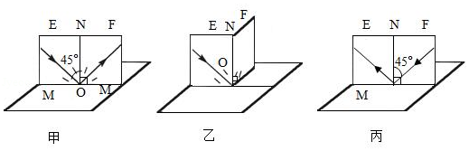
A．图甲中应选用光滑的硬纸板
B．图甲中∠EOM是入射角
C．图乙中反射光不存在
D．图丙、甲中现象说明光路是可逆的
7．（2016•龙岩）如图，一入射光线垂直射到平面镜，其反射光线经过的点是（ ）
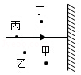
A．甲 B．乙 C．丙 D．丁
8．（2012•赤峰）下列光现象中，属于镜面反射的是（ ）
A．在不同方向都能看见点燃的蜡烛火焰
B．太阳光照在地面的玻璃片上形成刺眼的光束
C．人在船上看见水中的鱼
D．全班同学都能看见教师黑板上的字迹
9．（2016•湖州）如图是晚上汽车在干燥的沥青路面和潮湿的沥青路面上行驶时大灯部分光路简图，在晚上开车时（ ）
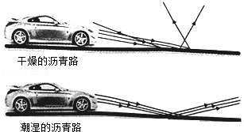
A．潮湿的路面更容易发生光漫发射
B．干燥的路面发生光的折射
C．对面无车时。驾驶员看潮湿的路面更暗
D．照射到干燥路面上的光不遵循光的反射定律
10．（2014•枣庄）如果你在平面镜中看到了另一个同学的眼睛，那么无论这个平面镜多么小，该同学也一定会通过这个平面镜看到你的眼睛。这是因为（ ）
A．光的漫反射 B．反射现象中光路可逆
C．光的镜面反射 D．光的直线传播
二．填空题（共8小题，每空2分，共34分）
11．（2017•株洲）如图为2016年11月14日出现的超级月亮，它看起来比平常大14%，而亮度提高了3成，超级月亮 （填“是”或“不是”）光源。它的视角比平常要 （填“大”或“小”）
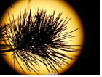
12．（2020•聊城）2020年6月21日，在日食发生时，小明看到树荫下的地面上有图甲所示的光斑，这些光斑是由光的 形成的。观看日食不能用眼睛直接对着太阳，如果没有专用的太阳滤镜，比较简易的做法是用一盆滴有墨水的水来观看（如图乙所示），太阳在水中的像是由光的 形成的。
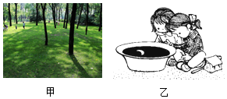
13．（2019•营口）小明去森林公园游玩时，看见阳光透过树叶的缝隙在地上形成圆形光斑，爸爸告诉小明，光斑是光 形成的太阳 （选填“倒立”或“正立”）的像；走出森林，小明让一束太阳光通过三棱镜后形成一条彩色光带，这种现象叫光的 ，在彩色光带外侧有两种看不见的光，其中一种光可以使钞票上的荧光物质发光，这种光是 （选填“红外线”或“紫外线”）。
14．（2019•大连）晴天时，在树荫下的地面上看到圆形的小亮斑，这是光的 形成的；光在真空中传播的速度是 m/s。
15．（2011•徐州）物理学中常用光线来表示一束光。光线表示了光的传播路径和 ，而忽略了光的亮度、 （写出一条即可）等其它性质。
16．（2020•成都）小王走向正前方的玻璃窗，想看看美丽的夜景，却发现玻璃窗里有个“自己”迎面走来，这是光的 （选填“直线传播”、“反射”或“折射”）现象。同时她发现，房内电灯通过玻璃成的像与她本人的距离 。
17．（2020•泰安）利用一块平面镜使图中的一束光竖直射入井中，则反射角的大小是 。
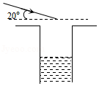
18．（2014•湘潭）如图所示，一束光在平面镜上发生反射，反射光恰好照在光屏的A处。
（1）请在图中画出相应的入射光线。
（2）若要让反射光照在光屏的B处。可以将平面镜绕入射点O （填“顺时针”或“逆时针”）旋转适当的角度。
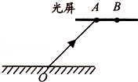
三．作图题（共2小题，每小题3分，共6分）
19．（2005•芜湖）室内一盏电灯通过木板隔墙上的两个小洞，透出两条细小光束（如图所示）。请根据这两条光束的方向确定室内电灯的位置。（保留作图痕迹）
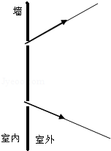
20．（2020•山西）苹果受充足的阳光照射才会变红，有此部位阳光照射不到，因此苹果通常不是全红。小亮在苹果树下铺设一层银色地膜，如图甲所示。利用光的反射使苹果能接受更多的光照，大部分苹果会整个变红，甜度也会增加，这样的苹果市场价格变高，易于销售。这项小创意使他家苹果收益大幅提升。请你在图乙中画出一束太阳光经银色地膜反射至苹果的光路图。
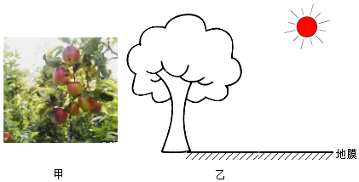
四．实验探究题（共3小题，每空2分，共20分）
21．（2020•湘潭）用如图1所示的装置探究光的反射规律，实验数据如下表：

次数 | 1 | 2 | 3 | 4
∠i | 30° | 40° | 50° | 60°
∠r | 30° | 40° | 50° | 60°
（1）图表中∠r表示 （选填“入射”或“反射”）角。
（2）分析实验数据可知：反射角 （选填“大于”、“等于”或“小于”）入射角。
（3）纸板ENF是用两块纸板连接起来的。如图2，把纸板NOF向后折，光沿EO入射在纸板NOF上 （选填“能”或“不能”）看到反射光线。这说明在光的反射现象中，反射光线、入射光线和法线在同一平面内。
（4）在图1中，当光沿FO的方向射向O点时，光会沿着OE的方向射出，说明在反射现象中光路是 的。
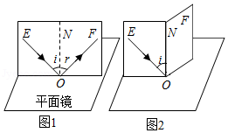
22．（2020•临沂）小明洗漱时感觉离镜子越近镜中的像越大，这与课本中描述的平面镜成像特点不相符。于是，他用带支架的玻璃板、两支完全相间的蜡烛、刻度尺、白纸、光屏、火柴、铅笔等实验器材进行了探究。
（1）实验探究应在 （选填“较暗”或“较亮”）的环境中进行。
（2）用玻璃板代替平面镜，既能成像又便于确定 。
（3）点燃玻璃板前的蜡烛A，将蜡烛B放在玻璃板后并移动至适当位置，蜡烛B能与蜡烛A的像完全重合，如图所示，多次改变蜡烛A距玻璃板的距离，相应移动蜡烛B后总能与A的像完全重合，这说明平面镜成像的大小与物体到镜面的距离 （选填“有关”或“无关”）。
（4）小明继续探究平面镜成像的其他特点，他将光屏放在蜡烛B的位置，光屏承接不到蜡烛A的像，说明平面镜所成的像是 像。
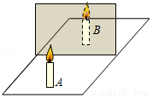
23．（2018•岳阳）在“走进西藏”活动中，小明对藏民用面积很大的凹面镜制成的太阳灶烧水（如图甲）很好奇。于是他用不锈钢汤勺的内表面当作凹面镜，将平行光正对“凹面镜”照射，光路如图乙。
（1）使用太阳灶烧水时，水壶应放在图乙中的 （选填“a”、“b”或“c”）点。
（2）小明还观察到收集微弱电视信号的“卫星锅”（如图丙）也有类似结构。你认为“卫星锅”凹形锅面应选用对电视信号有很强 （选填“反射”或“吸收”）性能的材料。
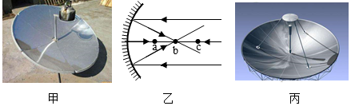

2020年08月17日初中物理-张的初中物理组卷
参考答案与试题解析
一．选择题（共10小题）
1．【分析】（1）能自身发光的物体是光源；
（2）数字型条码是黑白相间的图，黑色能够吸收任何颜色的色光，而白色则能够反射任何颜色的色光。
【解答】解：A、二维码自身不能发光，不是光源，故A错误；
BCD、当扫描黑白相间的条纹时，黑色条纹吸收所有光线，故黑色条纹不反射色光，而白色条纹能够反射所有色光，故B正确，CD错误。
故选：B。
2．【分析】（1）光在同种、均匀、透明介质中沿直线传播，产生的现象有小孔成像、激光准直、影子的形成、日食和月食等；
（2）光线传播到两种介质的表面上时会发生光的反射现象，例如水面上出现岸上物体的倒影、平面镜成像、玻璃等光滑物体反光都是光的反射形成的；
（3）光线在同种不均匀介质中传播或者从一种介质进入另一种介质时，就会出现光的折射现象，例如水池底变浅、水中筷子变弯、海市蜃楼等都是光的折射形成的。
【解答】解：发生日食时，太阳、月球、地球三者都在同一直线上，日环食是由于月球处于太阳和地球之间，不能完全遮住太阳光线而形成的，是光的直线传播；
A、镜中“路”属于平面镜成像，是由光的反射形成的，故A不符合题意；
B、墙上“兔”属于影子，是由光的直线传播形成的，故B符合题意；
C、水中“塔”是倒影，属于平面镜成像，是由于光的反射形成的现象，故C不符合题意；
D、空中“桥”是彩虹，是光的色散现象，是由光的折射形成的，故D错误。
故选：B。
3．【分析】（1）光在同种、均匀介质中沿直线传播，日食、月食、影子、小孔成像都是光的直线传播形成的；
（2）光射到物体表面又被反回的现象叫光的反射，与平面镜有关的都是光的反射；
（3）光从一种介质斜射入另一种介质，或在不均匀的介质中，传播方向发生变化，属于光的折射，水中的筷子看起来变弯、凸透镜成像等都是光的折射形成的。
【解答】解：小孔成像是由光的直线传播形成的；
A、“凿壁偷光”是光的直线传播的结果，故A符合题意；
B、杯弓蛇影属于平面镜成像，是由于光的反射形成的，故B不符合题意；
C、海市蜃楼是光在不均匀的空气中传播时发生的折射现象，故C不符合题意；
D、天空出现彩虹，这是太阳光通过悬浮在空气中细小的水珠折射而成的，白光经水珠折射以后，分成各种彩色光，这种现象叫做光的色散现象，所以说雨后的天空出现彩虹是由光的色散形成的，故D不符合题意。
故选：A。
4．【分析】闪电与雷声同时产生、同时消失，据此判断其持续的时间。光传到人的时间可以忽略不计，声音传到人的时间可以利用速度公式的变形求出。
【解答】解：因为闪电与雷声同时产生、同时消失，所以它们持续的时间应该是相同的，故t₁＝t₂；
因此，刚开始看到闪电到刚开始听到需声的时间为t₃，声音的速度为v，又因此光的传播时间可忽略不计，故闪电发生位置到小王距离约为vt₃。
综上所述，只有A符合题意。
故选：A。
5．【分析】（1）光在同种、均匀、透明介质中沿直线传播，产生的现象有小孔成像、激光准直、影子的形成、日食和月食等；
（2）光线传播到两种介质的表面上时会发生光的反射现象，例如水面上出现岸上物体的倒影、平面镜成像、玻璃等光滑物体反光都是光的反射形成的；
（3）光线在同种不均匀介质中传播或者从一种介质进入另一种介质时，就会出现光的折射现象，例如水池底变浅、水中筷子变弯、海市蜃楼、凸透镜成像等都是光的折射形成的。
【解答】解：
A、透过树丛的光束是直的，表明光在空气中沿直线传播的，故A不符合题意；
B、雨过天晴时，常在天空出现彩虹，这是太阳光通过悬浮在空气中细小的水珠折射而成的，白光经水珠折射以后，分成各种彩色光，这种现象叫做光的色散现象，所以说雨后的天空出现彩虹是由光的色散形成的，故B不符合题意。
C、平静水面上景物的倒影，属于平面镜成像，是由于光的反射形成的，故C符合题意。
D、海市蜃楼是光在不均匀的空气中传播时发生折射形成的，故D不符合题意。
故选：C。
6．【分析】（1）实验中为了能显示光路，硬纸板上应该发生漫反射；
（2）入射角是入射光线与法线之间的夹角；
（3）反射光线、入射光线和法线在同一平面内；
（4）在光的折射中，光路是可逆的。
【解答】解：
A、当光线照射到硬纸板上时，为了能看清光路，需要硬纸板发生漫反射，所以硬纸板的表面要粗糙一些，故A错误；
B、根据入射角的定义可知，图甲中∠EON是入射角，∠EOM是入射光线与镜面之间的夹角，故B错误；
C、纸板的右半部分向后折，此时看不到反射光线，但反射光线是存在的，故C错误；
D、由图可知，当光线逆着反射光线射入时，会逆着入射光线射出，这表明在光的反射中，光路是可逆的，故D正确。
故选：D。
7．【分析】要解决此题，需要掌握解当光线垂直射到一平面镜上时，反射光线按原路返回。
【解答】解：当光线垂直射到一平面镜上时，反射光线按原路返回，则其反射光线经过丙点，如图所示：
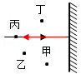
故选：C。
8．【分析】（1）镜面反射后的光线平行射出，正好处在这一方向上时，获得的光线很强，其他方向上几乎没有反射光线，黑板“反光”就是因为黑板发生了镜面反射的缘故；
（2）漫反射时反射光线射向各个方向，所以我们能从各个不同方向看到本身不发光的物体。
【解答】解：A、蜡烛火焰属于光源，能看到，是因为光在同一均匀介质中沿直线传播。
B、太阳光照在地面的玻璃片上形成刺眼的光束，就是因为玻璃发生了镜面反射的缘故。
C、人在船上看见水中的鱼，是由于鱼反射的光经过水平面发生折射，折射光线进入我们的眼睛。
D、我们能从不同方向看见教师黑板上的字迹，是因为光黑板表面上发生了漫反射，反射光线射向各个方向的缘故。
故选：B。
9．【分析】反射分镜面反射和漫反射，平行光线入射到平而光滑反射面上，反射光线还是平行射出，这种反射是镜面反射；平行光线入射到粗糙的反射面上，反射光线射向四面八方，这种反射是漫反射。镜面反射和漫反射都遵守光的反射定律。
【解答】解：A、由图可知，光射到潮湿的沥青路上容易发生镜面反射，故A错误；
B、由图可知，光射到干燥的沥青路上容易发生漫反射，反射光线射向四面八方，不是折射，故B错误；
C、由于光射到潮湿的沥青路上容易发生镜面反射，反射光线还是平行射出，很少的反射光线进入驾驶员眼睛，所以对面无车时。驾驶员看潮湿的路面更暗，故C正确；
D、照射到干燥路面上的光发生漫反射，漫反射也遵守光的反射定律，故D错误。
故选：C。
10．【分析】当入射光线射到平面镜上，反射光线进入一个人的眼睛，如果反射光线变成入射光线，那么入射光线就会变成反射光线，这种现象就是光路的可逆性。
【解答】解：在光的反射中，光路是可逆的；因为根据光的反射定律，反射角等于入射角；由此可知，原来的入射光线成为反射光线，所以当你在平面镜中看到他人的眼睛时，对方也一定能看到你的眼睛。
故选：B。
二．填空题（共8小题）
11．【分析】我们把自己能够发光的物体叫做光源。视角与人眼到被观察物体的距离和物体的大小有关。
【解答】解：①月亮只是反射了太阳光，本身不能发光，所以超级月亮不是光源。
②由于超级月亮看起来比平常大，所以它的视角比平常要大。
故答案为：不是；大。
12．【分析】①树荫下地面上的光斑是太阳经过树叶缝隙成的像，是小孔成像现象；
②平面镜成像是光的反射现象。
【解答】解：沿直线传播的太阳光经过树叶间的缝隙，在地面上形成光斑，这是小孔成像，地面上的光斑是太阳的像，是由光的直线传播形成的；
直接观看日食，会灼伤眼睛。准备一盆滴有墨水的水置于阳光下，平静的水面相当于平面镜，所以在脸盆中能观察到太阳的像，是平面镜成像，属于光的反射原理
故答案为：直线传播；反射。
13．【分析】（1）光在同种均匀介质中沿直线传播，利用这一特点，人们可以看到许多自然现象，例如日食月食等等；
（2）太阳光经过三棱镜折射后可以分散成七种颜色的光，分别是红、橙、黄、绿、蓝、靛、紫，这就是光的色散现象；
（3）根据紫外线可以使荧光物质发光来解答即可。
【解答】解：
（1）大树上的树叶很多，树叶与树叶之间会形成很多小的缝隙，太阳光从这些小缝隙中照射下来，由于光在同种均匀介质中沿直线传播，所以在地面上会形成太阳的像，像的形状和太阳一样，而且是倒立的实像；
（2）太阳光经过三棱镜折射后可以分散成七种颜色的光，分别是红、橙、黄、绿、蓝、靛、紫，这就是光的色散现象；
（3）紫外线可以使荧光物质发光，钞票上某些位置用荧光物质印上标记，在紫外线下照射下识别这些标记，从而辨别钞票的真伪。
故答案为：沿直线传播；倒立；色散；紫外线。
14．【分析】根据光速和光直线传播造成的现象进行解答。
【解答】解：（1）在树荫下的地面上看到圆形的小亮斑，这是光的直线传播形成的；
（2）光在真空中传播的速度最快，其速度为3×10⁸m/s。
故答案为：直线传播；3×10⁸。
15．【分析】光线只是一条带箭头的直线，只能表示光的传播路径和方向。
【解答】解：在物理学中，光线是用来表示光的传播路径和方向的带有箭头的直线。它不能表示光的亮度、色彩等性质。
故答案为：方向，色彩。
16．【分析】平面镜成像是光的反射现象；平面镜成像时，像到镜面的距离等于物体到镜面的距离，据此结合题意可解答第2空。
【解答】解：
小王走向正前方的玻璃窗，发现玻璃窗里有个“自己”迎面走来，这是小王通过玻璃窗所成的像，属于平面镜成像，是由光的反射形成的；
小王靠近玻璃窗，小王到玻璃窗的距离减小，而电灯通过玻璃窗所成的像到玻璃窗的距离不变，所以房内电灯通过玻璃成的像与她本人的距离减小。
故答案为：反射；减小。
17．【分析】知道了反射光线的位置（太阳光竖直射入井中），反射光线和入射光线夹角的角平分线就是法线的位置。反射光线竖直射入井内，和水平面成90°角，根据图中标出的入射光线和水平面的夹角，易求出入射光线和反射光线的夹角；由光的反射定律知：入射角和反射角等大，由此求得反射角的度数。在标反射角的度数时要注意：反射角是反射光线和法线的夹角。
【解答】解：由于反射光线竖直射入井内，过入射点O竖直向下做出反射光线OB；然后作∠AOB的角平分线即为法线（ON）。
由图知：反射光线和入射光线的夹角∠AOB＝20°+90°＝110°；
则反射角∠BON＝∠AOB＝×110°＝55°，如图所示：
；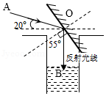
故答案为：55°
18．【分析】（1）光的反射定律的内容：反射光线与入射光线、法线在同一平面上；反射光线和入射光线分居在法线的两侧；反射角等于入射角。
（2）入射角和反射角的概念：入射角是入射光线与法线的夹角；反射角是反射光线与法线的夹角。
【解答】解：（1）先过入射点垂直平面镜作出法线，再根据反射角等于入射角在法线的左侧画出入射光线。如图所示：
（2）将平面镜绕入射点O逆时针转过一定角度（＜90°），入射角变小，根据反射角等于入射角可知，反射角也随之变小，反射光线不可能经过B点；
将平面镜绕入射点O顺时针转过一定角度（＜90°），入射角变大，根据反射角等于入射角可知，反射角也随之变大，反射光线可能经过B点。
故答案为：（1）见下图：
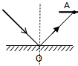
（2）顺时针。
三．作图题（共2小题）
19．【分析】这是小孔成像的实验，要想找到光源处，将每条光束的发光点找到，它们的交点即为光源处。
【解答】解：如图所示，根据光沿直线传播的原理，
每条光线通过小洞都是沿直线传播的。故图为：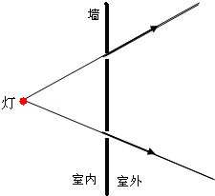
20．【分析】为了使一束太阳光经银色地膜反射至苹果，则可以根据平面镜成像的原理和特点完成光路图；由物与像关于地膜对称，作出太阳的像点后，连接像点与苹果，与地膜的交点为入射点，再完成光路图。
【解答】解：过地膜面作出太阳的对称点P′，即为太阳在地膜中的像，连接P′与太阳上的某一点A，与地膜面的交点O为入射点，连接PO得到入射光线，OA为反射光线，
如下图所示：
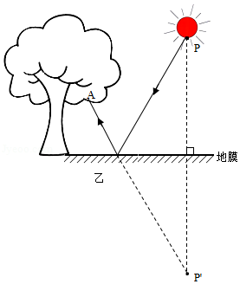
四．实验探究题（共3小题）
21．【分析】（1）垂直镜面的是法线，入射光线与法线的夹角是入射角，反射光线与法线的夹角为反射角；
（2）根据表中的数据可以得出结论；
（3）根据反射光线与入射光线、法线在同一平面上的特点分析；
（4）在光的反射中光路都是可逆的。
【解答】解：（1）垂直镜面的是法线，射向镜面的光线为入射光线，入射光线与法线的夹角是入射角，由图1知，OF为反射光线，∠r是反射角；
（2）根据表中的数据可以得出结论：反射角等于入射角；
（3）把纸板NOF向前折或向后折，光沿EO入射在纸板NOF上，在纸板NOF上不能看到反射光线，由此得出结论：反射光线、入射光线和法线在同一平面内；
（4）让光沿着FO的方向射向O点，反射光会沿着OE方向射出，这表明，在反射现象中，光路是可逆的。
故答案为：（1）反射；（2）等于；（3）不能；（4）可逆。
22．【分析】（1）物体射出的光线对人眼刺激越强，人眼感觉物体越亮，物体经过平面镜反射，反射光线进入人眼的光线越多，人眼感到物体的像越亮。在比较亮的环境中，很多物体射出光都对眼睛有刺激，干扰人的视线；
（2）探究平面镜成像实验中，要用透明的玻璃板代替平面镜，虽然成像不太清晰 但是在物体一侧能看到物体的像，同时还能看到代替物体的另一个物体，便于确定像的位置；
（3）平面镜成像的大小与物体大小相同，与物体到镜面的距离无关；
（4）实像能用光屏承接，虚像不能用光屏承接。
【解答】解：（1）在比较明亮的环境中，很多物体都在射出光线，干扰人的视线，在较黑暗的环境中，蜡烛是最亮的，蜡烛射向平面镜的光线最多，反射光线最多，进入人眼的光线最多，感觉蜡烛的像最亮。所以应在比较黑暗的环境中进行实验；
（2）因为玻璃板是透明的，能在观察到A蜡烛像的同时，还可以透过玻璃清楚的看到放在后面B蜡烛，便于确定像的位置；
（3）改变蜡烛A到镜面的距离，移动镜后的蜡烛B，发现B总能与A的像完全重合，说明平面镜成像的大小与物体到镜面的距离无关；
（4）因为虚像不能用光屏承接，所以光屏放在蜡烛B的位置上，发现光屏上不能承接到像，说明平面镜成的像是虚像。
故答案为：（1）较暗；（2）像的位置；（3）无关；（4）虚。
23．【分析】（1）凹面镜对光线有会聚作用，在焦点温度最高；
（2）卫星锅对信号有反射作用，“卫星锅”凹形锅面应选用对电视信号有很强反射性能的材料。
【解答】解：（1）凹面镜对光线有会聚作用，水壶应放在焦点位置，故应放在图乙中的b点；
（2）“卫星锅”能收集微弱电视信号，故“卫星锅”凹形锅面应选用对电视信号有很强反射性能的材料。
故答案为：（1）b；（2）反射。

